<https://github.com/astrocinco/2c2023-TDA-TP3>

<https://algoritmos-rw.github.io/tda_bg/tps/2023_2/tp3/>

[**https://www.overleaf.com/6761277387jnyzrhbqsgmy#e2c56a**](https://www.overleaf.com/6761277387jnyzrhbqsgmy#e2c56a)

El presente trabajo busca evaluar el desarrollo y análisis de un algoritmo de Backtracking para resolver un Problema NP-Completo, así como el análisis de posibles aproximaciones.

Quiere definir el conjunto más pequeño de jugadores necesarios para contentarlos y poder seguir con la suya. Con elegir un jugador que contente a cada periodista/medio, le es suficiente.

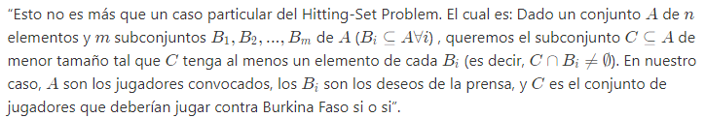

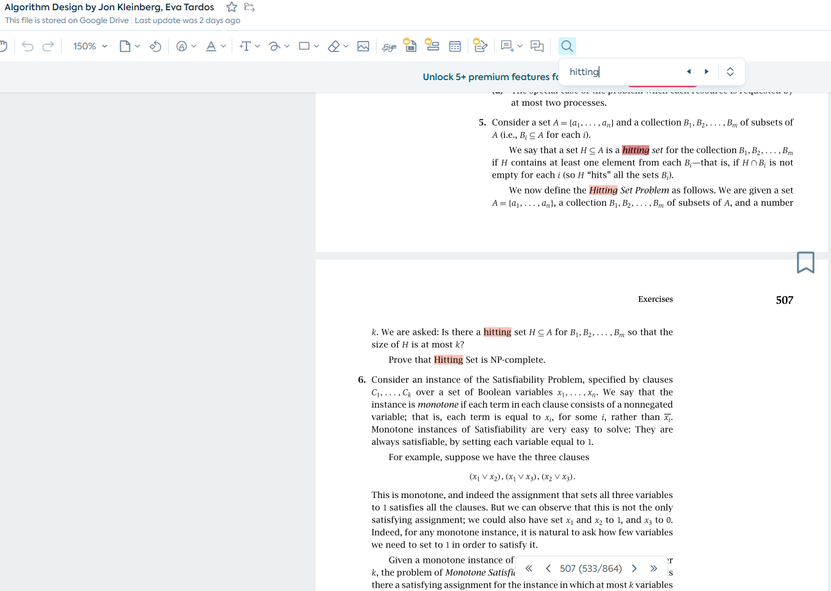

Problema del TP en el libro? <https://app.luminpdf.com/viewer/64f22a3f4a1d2c759844833a> (en el libro no lo resuelven :( )

Leer: <https://www.geeksforgeeks.org/hitting-set-problem-is-np-complete/>

Backtracking:

**SETUP:**

Armamos un diccionario clave → valor

clave = nombre del jugador

valor = lista de periodistas que lo requieren

Idea: a lo fuerza bruta con podas.

Vamos recorriendo a los jugadores, y vamos probando listas de n jugadores convocados. Si dicha lista satisface a todos los periodistas, devolvemos la solución.

Tomamos , ya de por si, permutaciones no ordenadas. Es decir, el arreglo [‘Messi’, ‘Dybala’, ‘Figal’] es equivalente al arreglo [‘Figal’, ‘Dybala’, ‘Messi’] . Es importante destacar que si primero analizamos a Messi, y después a Figal, la solución [‘Messi’, ‘Dybala’, ‘Figal’] o [‘Messi’,‘Figal’, ‘Dybala’] debería presentarse antes que la solución [‘Figal’, ‘Dybala’, ‘Messi’]. Por lo tanto, una vez que llega el momento de analizar a Figal, no encontraré ninguna combinación [‘Figal’,’Messi’]. Esto se extiende a todos los jugadores: siempre se prueban combinaciones con los jugadores siguientes. NO ESTOY SEGURA SI ESTO ES UNA PODA

Luego, hay dos criterios de poda:

1. La totalidad de todos los jugadores restantes por analizar no podrían satisfacer los requerimientos de la prensa. A este caso le llamamos “solución inválida”.

2. El jugador que estamos analizando no satisface a ningún periodista que no este satisfecho previamente

Complejidad… N! ???

